
EURÓPSKA KOMISIA
GENERÁLNE RIADITEĽSTVO PRE POĽNOHOSPODÁRSTVO A ROZVOJ VIDIEKA
Riaditeľstvo R. Zdroje
R.3. Digitálne riešenia

Referenčná príručka LORI

Pre prevádzkovateľov LORI

Dátum: 30. júna 2020
verzia: 1.0
Autori: AGRI

Európska komisia / Európska komisia, 1049 Bruxelles / Brussel, BELGICKO / BELGICKO - Tel. +32 22991111

Obsah

Zoznamy obrázkov 3

1. Úvod 4
1.1. Cieľ 4
1.2. Cieľová skupina 4
1.3. Slovník 4
1.4. Pracovný postup LORI 6
1.5. Predpoklady 6

2. Žiadosť o prístup 7
2.1. Vyžiadanie si loginu EÚ 7
2.2. Vyžiadanie si prístupu k elektronickému systému LORI 8
2.3. Zmena osobných údajov zástupcu alebo pridružených prevádzkovateľov 9
2.4. Zmena hesla zástupcu 9
2.5. Odstránenie účtu zástupcu 9

3. Prístup k elektronickému systému LORI 10

4. Registrácia – odoslať alebo aktualizovať informácie (formulár číslo 800) 10
4.1. Registrácia 10
4.1.1. Prístup k registračnému menu LORI 10
4.1.2. Vyberte EORI 10
4.1.3. Zadávanie údajov v komunikácii 11
4.1.3.1. Potvrdenie EORI a informácie o spoločnosti 11
4.1.3.2. Doplňujúce informácie o EORI 11
4.1.3.3. Použitie komunikačných tlačidiel 12
4.1.4. Aktualizovanie záznamu LORI 12
4.1.5. Opraviť komunikáciu 12
4.1.6. Záložka histórie 13

5. Aktualizácia referenčného množstva (formulár číslo 801) 13
5.1. Aktualizácia referenčného množstva 13

6. Zrušenie registrácie (formulár číslo 802) 14
6.1. Zrušenie registrácie prevádzkovateľa z elektronického systému LORI 14

7. Vyhľadávanie LORI komunikácie 14
7.1. Informácie o všeobecnom vyhľadávaní 15
7.1.1. Ako používať filtre „Názov formulára“ 17
7.1.2. Ako používať filtre stavu komunikácie 18
7.1.3. Ako používať filtre intervalu dátumov 19
7.1.4. Ako používať zaškrtávacie políčko „Zobraziť iba poslednú komunikáciu“ 19

8. Príloha I - Zoznam chybových hlásení 21
8.1. Toto oznámenie obsahuje chyby 21
8.2. Tabuľka „Identita hospodárskeho subjektu“ obsahuje chyby 21
8.3. Tabuľka „Dôkaz o podstatnej hospodárskej činnosti hospodárskeho subjektu“ obsahuje
chyby: 21
Referenčná príručka LORI - Pre prevádzkovateľov LORI Strana 2/26 Dokument Verzia 1.0 zo dňa 30/06/2020

8.4. Tabuľka „Vyhlásenie o nezávislosti podľa článku 13 delegovaného nariadenia
(EU) “obsahuje chyby: 22
8.5. Tabuľka „Osoby spoločnosti oprávnené požiadať o licenciu v mene prevádzkovateľa “obsahuje
chyby:.................................................................................................................................................22
8.6. Tabuľka „Štruktúra vlastníctva hospodárskeho subjektu“ obsahuje chyby: 22
8.7. Tabuľka „Ak je vlastníkom spoločnosť:“ obsahuje chyby: .22
8.8. Tabuľka „Prevádzkovateľ musí poskytnúť informácie o právnických osobách, ktoré žiadajú o
uvedenú colnú kvótu a ktoré sú spojené s týmto prevádzkovateľom v zmysle článku 13
nariadenia (EÚ) 760/2020“ obsahuje chyby: ....................................................................................23
8.9. Tabuľka „Štruktúra riadenia hospodárskeho subjektu“ obsahuje chyby: 23
8.10. Tabuľka „Aby ste mohli pokračovať vo svojej žiadosti o registráciu, musíte vyjadriť
súhlas s nižšie uvedeným vyhlásením“ obsahuje chyby : 23
8.11. Oznámenie nemožno poslať na preskúmanie, EORI nie je zaregistrovaný: 24
8.12. Zrušiť registráciu - EORI nie je zaregistrovaný: 24

9. Príloha II - Činnosti povolené na základe oznámenia 25
9.1. Registrácia LORI - odoslanie a aktualizácia 25
9.1.1. Vytvorenie komunikácie 25
9.1.2. Komunikačný projekt 25
9.1.3. Preskúmanie 25
9.1.4. Zamietavé stanovisko 25
9.1.5. Zamietnutý ČŠ 26
9.1.6. Prijatý 26
9.1.7. Upravený 26
9.2. LORI - Aktualizácia referenčného množstva 26
9.3. LORI - Zrušenie registrácie 26

Zoznam obrázkov
Obrázok 1 Pracovný tok LORI 6
Obrázok 2 Kroky žiadosti o prístup pre zástupcu 7
Obrázok 3 Žiadosť zástupcu o Login EÚ 7
Obrázok 4 Žiadosť zástupcu o prístup k elektronickému systému LORI 8
Obrázok 5 Registrácia LORI - odoslanie a aktualizácia 10
Obrázok 6 Registrácia LORI - Odoslanie a aktualizácia - Vyberte EORI 11
Obrázok 7 Registrácia LORI - Odoslanie a aktualizácia - Zadanie údajov 11
Obrázok 8 Registrácia LORI - Odoslanie a aktualizácia – pripomienky ku komunikácii 12
Obrázok 9 LORI - Aktualizácia referenčného množstva 13
Obrázok 10 LORI - Zrušenie registrácie 14
Obrázok 11 LORI - Vyhľadávanie 15
Obrázok 12 LORI - Výsledky vyhľadávania 17
Obrázok 13 LORI - Vyhľadávanie podľa názvu formulára 17
Obrázok 14 LORI – Vyhľadávanie podľa názvu formulára - výsledky 18
Obrázok 15 LORI - Vyhľadávanie podľa stavu 18
Obrázok 16 LORI - Vyhľadávanie podľa stavu - výsledky 18
Obrázok 17 LORI - Vyhľadávanie pomocou: „Zobraziť iba poslednú komunikáciu“ 20

Referenčná príručka LORI - Pre prevádzkovateľov LORI Strana 3/26 Dokument Verzia 1.0 zo dňa 30/06/2020

1. ÚVOD

  - Cieľ

V súlade s článkom 13 delegovaného nariadenia Komisie (EÚ) 760/2020 Komisia zriadila elektronický systém registrácie a identifikácie prevádzkovateľov licencií (LORI) na zaznamenávanie informácií o prevádzkovateľoch, ktorí majú záujem požiadať o colné kvóty (TRQ),vyžadujúce predchádzajúcu povinnú registráciu (tzv. LORI TRQ).
Elektronický systém LORI je súčasťou databázy ISAMM, ktorú spravuje Generálne riaditeľstvo pre poľnohospodárstvo a rozvoj vidieka.
Tento dokument predstavuje referenčnú príručku o používaní elektronického systému LORI. Opisuje, ako zaregistrovať spoločnosť v elektronickom systéme LORI, ako predložiť referenčné údaje o veľkosti tejto spoločnosti a ako zrušiť registráciu tejto spoločnosti v elektronickom systéme LORI.

1.2. Cieľová skupina
Tento dokument je určený používateľom (nazývaným zástupcovia) spoločnosti, ktorí majú záujem požiadať o LORI TRQ, a vysvetľuje im postup registrácie informácií o spoločnosti v elektronickom systéme LORI.

1.3. Slovník
(1) AWAI: Rozhranie webových aplikácií pre poľnohospodárstvo, informácie GR AGRI
Systémový portál. Jeho hlavným účelom je byť jediným prístupovým miestom k ostatným informačným systémom DG AGRI a spravovať oprávnenia používateľov;

(2) SLB: Jednotný styčný orgán, vymenovaný stálym zastúpením. Subjektom, ktorý udeľuje povolenie NUA je členský štát EÚ;

(3) NUA: Národný užívateľský administrátor, fyzická osoba menovaná (alebo splnomocnená SLB), ktorá schvaľuje žiadosti o prístup k elektronickému systému LORI;

(4) LIA: Orgán vydávajúci licencie, subjekt zodpovedný za správu žiadostí o licencie
a vydávanie licencií v každom členskom štáte;

(5) Prihlásenie k aplikáciám EÚ: login a heslo potrebné na prístup k aplikáciám EÚ;

(6) ISAMM: Informačný systém pre monitorovanie a riadenie v oblasti poľnohospodárstva, IT aplikácia, ktorú používajú členské štáty na zasielanie údajov na DG AGRI;

7) Komunikácia ISAMM: webová stránka so sadou tabuliek, s ktorými môže zástupca pracovať: zadať rôzne informácie, ako napríklad: meno, adresu, telefónne čísla, nahrať dokumenty, množstvá, prijímať rôzne právne dohody. Komunikácia je rozdelená do tabuliek, ktoré zoskupujú tie informácie, ktoré spolu súvisia. V elektronickom systéme LORI existujú tri rôzne typy (formy) ISAMM komunikácií:
a) Registrácia prevádzkovateľa (alebo zmena jeho záznamu LORI) - Formulár číslo 800
b) Predkladanie informácií o referenčných množstvách prevádzkovateľa za dané obdobie – Formulár číslo 801
c) Zrušenie registrácie prevádzkovateľa v elektronickom systéme LORI – Formulár číslo 802.

(8) Názov formulára: názov každého z rôznych typov komunikácie ISAMM;

(9) Číslo formulára: číslo pridelené každému z rôznych typov komunikácie ISAMM ;

(10) LORI: Registrácia a identifikácia prevádzkovateľa licencie (elektronický systém);

(11) Pracovný postup LORI: komunikácia obsahujúca údaje LORI prebieha rôznymi spôsobmi, ktoré sú podrobne vysvetlené v oddieloch nižšie. V každej fáze môžu zúčastnené strany, zástupca a používateľ členského štátu, robiť pri komunikácii rôzne kroky. Tieto akcie posunú komunikáciu tým či oným smerom;

(12)Prevádzkovateľ: hospodársky subjekt, ktorý má sídlo na colnom území Únie
a vlastní číslo EORI a ktorý má záujem požiadať o colné kvóty LORI.
Súbor informácií uložených v elektronickom systéme LORI pre každého prevádzkovateľa sa nazýva záznam LORI;
(13) Zástupca: osoba, buď zo spoločnosti prevádzkovateľa, alebo z inej spoločnosti, ktorá
je oprávnená poskytovať informácie v elektronickom systéme LORI v mene jedného
alebo viacerých prevádzkovateľov;

(14) Používateľ členského štátu: osoba zastupujúca príslušný orgán členského štátu, so zodpovednosťou za kontrolu a s právom potvrdiť alebo zamietnuť komunikáciu zasielanú zástupcami;

(15) DG AGRI: Generálne riaditeľstvo pre poľnohospodárstvo a rozvoj vidieka;

(16) Číslo EORI: Identifikačné a registračné číslo hospodárskych subjektov.

Referenčná príručka LORI - Pre prevádzkovateľov LORI Strana 5/26
Dokument Verzia 1.0 zo dňa 30/06/2020

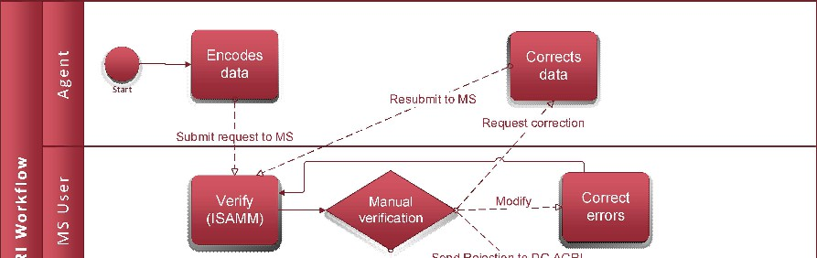
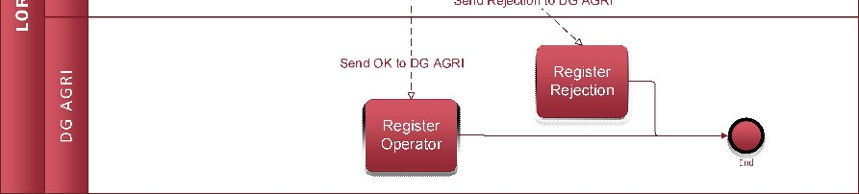
1.4. Pracovný postup LORI
V závislosti od členského štátu by mal prevádzkovateľ požiadať o registráciu v LORI buď zaslaním požadovaných informácií LIA alebo priamym vložením údajov do elektronického systému LORI. Prečítajte si informácie o postupe, ktoré poskytol váš členský štát pri registrácii.
Tento dokument popisuje proces (pracovný postup LORI), počas ktorého zástupca kóduje údaje v mene prevádzkovateľa a príslušný členský štát ich overuje.
Nasledujúci obrázok zobrazuje fázy pracovného postupu:

Obrázok 1 Pracovný postup LORI

1.5. Predpoklady
Predpoklady na predloženie žiadosti o registráciu v elektronickom systéme LORI:
1. Pred predložením žiadosti o registráciu v elektronickom systéme LORI musí byť prevádzkovateľ zaregistrovaný v databáze EORI a musí mu byť pridelené číslo EORI.
Viac informácií o databáze EORI nájdete na tejto webovej stránke:
https://ec.europa.eu/taxation_customs/dds2/eos/eori_home.jsp?Lang=en

2. Zástupca by mal byť oprávnený konať v mene daného prevádzkovateľa. Toto oprávnenie poskytuje LIA členskému štátu, v ktorom má prevádzkovateľ svoje sídlo (pozri oddiel - Žiadosť o prístup v tomto dokumente).

Referenčná príručka LORI - Pre prevádzkovateľov LORI Strana 6/26 Dokument Verzia 1.0 zo dňa 30/06/2020

2. ŽIADOSŤ O PRÍSTUP
V tejto časti sú opísané kroky potrebné na to, aby sa prevádzkovateľovi umožnil prístup k elektronickému systému LORI.
Jeden prevádzkovateľ môže poveriť viacerých používateľov kódovaním údajov v jeho mene a jeden používateľ môže spracovávať údaje pre viacerých prevádzkovateľov. Používatelia, ktorí sú oprávnení zadávať informácie, sa nazývajú zástupcovia.
Nasledujúci obrázok zobrazuje hlavné akcie a ich poradie:
1. Zástupca musí najprv požiadať o Login EÚ (ďalšie podrobnosti nájdete v oddiele 2.1); ak už zástupca má login a heslo, nemusí žiadať o nové.
2. Zástupca potom musí požiadať o prístup k elektronickému systému LORI (pre viac informácií pozri oddiel 2.2) .
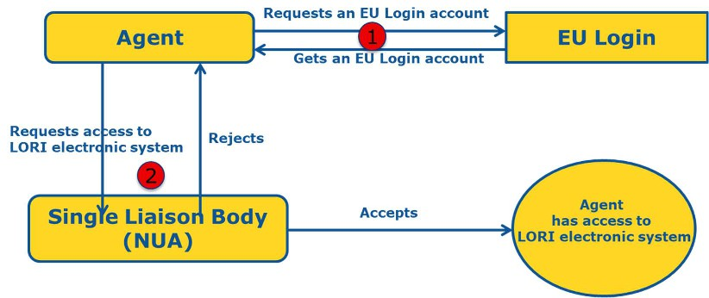

Obrázok 2 Kroky žiadostí o prístup pre zástupcu

2.1. Vyžiadanie si Loginu a hesla EÚ
Na to, aby mal zástupca prístup k formulárom LORI, musí najprv získať Login EÚ. Ak to chcete urobiť, prejdite na portál AWAI a postupujte podľa krokov uvedených v tomto dokumente.
Odkaz na AWAI je https://webgate.ec.europa.eu/agriportal/awaiportal/
Pokyny pre používateľov o tom, ako sa zaregistrovať v službe AWAI, sú k dispozícii aj vo vyššie uvedenom odkaze. Sú tu uvedené aj kontaktné informácie, ak je potrebná ďalšia pomoc.

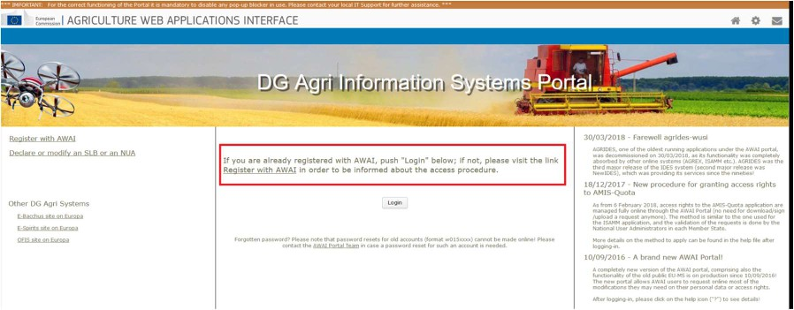

Obrázok 3 Žiadosť zástupcu o Login EÚ
Referenčná príručka LORI - Pre prevádzkovateľov LORI Strana 7/26 Dokument Verzia 1.0 zo dňa 30/06/2020

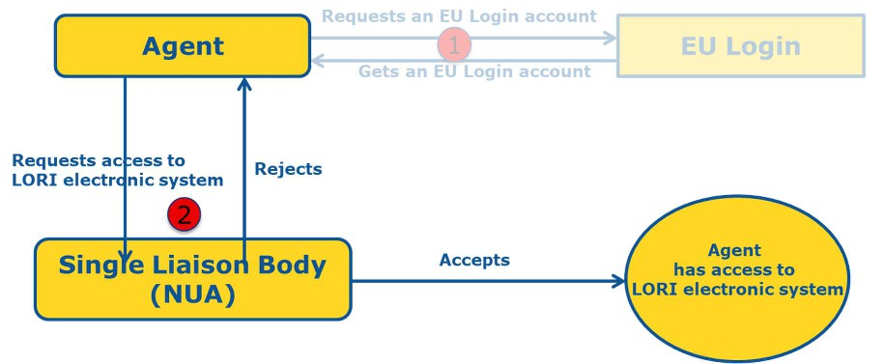
2.2. Vyžiadanie si prístupu k elektronickému systému LORI
Po obdržaní Loginu EÚ môže zástupca požiadať o prístup k elektronickému systému LORI:

Obrázok 4 Žiadosť zástupcu o prístup k elektronickému systému LORI

S cieľom získať prístup k elektronickému systému LORI by mal zástupca postupovať podľa týchto krokov:
(1) Prejdite na portál AWAI (https://webgate.ec.europa.eu/agriportal/awaiportal/), kliknite na tlačidlo Login a zadajte svoj Login EÚ a heslo.
(2) V zozname aplikácií kliknite na odkaz „ISAMM CM“.
(3) Vyberte možnosť „Člen hospodárskeho subjektu“ a kliknite na „Ďalej“.
(4) Na nasledujúcej obrazovke vyberte členský štát a pridajte číslo (čísla) EORI
prevádzkovateľa (prevádzkovateľov), pre ktorých zástupca požaduje prístup. Za každého z nich by mal zástupca postupovať takto:
(a) Kliknúť na tlačidlo „pridať nový EORI“
b) Uviesť číslo EORI
(c) Kliknúť na tlačidlo „Overiť a stiahnuť adresu“
(d) Kliknúť na tlačidlo „Pridať“
(5) Do požadovaných polí zadajte profesionálne kontaktné údaje zástupcu a kliknite na
tlačidlo „Ďalej“.
(6) Na nasledujúcej obrazovke v časti „Obchodné procesy a odvetvia“ kliknite na tlačidlo „Pridať“.
(7) Spomedzi obchodných procesov vyberte „LORI“ a spomedzi sektorov vyberte „horizontálny“ ako sektor a kliknite na tlačidlo „Pridať“.
(8) Po pridaní obchodných procesov a sektoru kliknite na tlačidlo „Ďalej“.
(9) Na ďalšej obrazovke kliknite na „Odoslať“. Systém potom požiada o potvrdenie
tejto akcie a po kliknutí na „Áno“ sa zobrazí posledná stránka. Táto stránka obsahuje súbor PDF, ktorý si zástupca stiahne a podpíše, a tiež pokyny o tom, ako pokračovať v konaní, ktoré je špecifické pre každý členský štát.

Po schválení žiadosti podľa postupu stanoveného príslušným členským štátom, systém pošle zástupcovi potvrdzovací e-mail.

Referenčná príručka LORI - Pre prevádzkovateľov LORI Strana 8/26
Dokument Verzia 1.0 zo dňa 30/06/2020

2.3. Zmena osobných údajov zástupcu alebo pridružených prevádzkovateľov
Za účelom zmeny svojich osobných údajov a / alebo úpravy zoznamu prevádzkovateľov, ku ktorým má zástupca prístup, by mal postupovať podľa týchto krokov:
(1) Prejdite na portál AWAI (https://webgate.ec.europa.eu/agriportal/awaiportal/), kliknite na tlačidlo Login a zadajte svoj EÚ Login a heslo.
(2) V menu v ľavej časti obrazovky pod nadpisom „Profil“ kliknite na položku „Osobné údaje“.
(3) Kliknite na „Žiadosť o zmenu“.
(4) Upravte polia osobných údajov a / alebo zoznam čísel EORI (pomocou
„Pridať funkciu“, ak chcete požiadať o prístup pre nových prevádzkovateľov alebo na ikonu „Kôš“, ak chcete odstrániť prístup k údajom daného prevádzkovateľa). Tieto úpravy neovplyvňujú status prevádzkovateľa v elektronickom systéme LORI, ale iba prístupové práva zástupcu k údajom.
(5) Kliknite na “Ďalej”, systém zobrazí porovnávaciu obrazovku s úpravami požadovanými zástupcom.
(6) Skontrolujte, či sú príslušné zmeny vhodné a kliknite na „Odoslať“.
Systém potom požiada o potvrdenie tejto akcie a po kliknutí zástupcu na „Áno“ sa zobrazí posledná stránka. Táto stránka obsahuje súbor PDF, ktorý si zástupca stiahne a podpíše a pokyny, ako pokračovať v konaní, ktoré je špecifické pre každý členský štát.
Po schválení žiadosti podľa postupu stanoveného príslušným členským štátom, systém pošle potvrdzovací e-mail zástupcovi.

2.4. Zmena hesla zástupcu
S cieľom zmeniť svoje heslo by mal zástupca postupovať podľa týchto krokov:
(1)Prejdite na AWAI portál (https://webgate.ec.europa.eu/agriportal/awaiportal/), kliknite na tlačidlo Login a zadajte svoj Login EÚ a heslo.
(2) Kliknite na položku „Zmeniť heslo“ v menu na ľavej strane obrazovky pod položkou
„Účet“.
(3) Zadajte svoje súčasné heslo a nové heslo a kliknite na „Zmeniť“. Heslo sa
automaticky zmení.

2.5. Odstránenie účtu zástupcu
Na odstránenie svojho účtu by mal zástupca postupovať podľa týchto krokov:
(1) Prejdite na AWAI portál (https://webgate.ec.europa.eu/agriportal/awaiportal/), kliknite na tlačidlo Login a zadajte svoj Login EÚ a heslo.
(2) Kliknite na položku „Odstrániť môj účet“ v menu na ľavej strane obrazovky pod položkou „Účet“.
(3) Kliknite na „Odoslať“.
Po overení žiadosti službami DG AGRI bude účet odstránený.

____________________________________________________________________________________________________________
Referenčná príručka LORI - Pre prevádzkovateľov LORI Strana 9/26
Dokument Verzia 1.0 zo dňa 30/06/2020

3. PRÍSTUP K ELEKTRONICKÉMU SYSTÉMU LORI
Za účelom prístupu k elektronickému systému LORI by sa mal zástupca prihlásiť na portál AWAI:
https://webgate.ec.europa.eu/agriportal/awaiportal/
a vybrať ISAMM CM v zozname aplikácií.
Potom sa zobrazí aplikácia ISAMM CM s možnosťou elektronického systému LORI.

4. REGISTRÁCIA - ODOSLAŤ ALEBO AKTUALIZOVAŤ INFORMÁCIE (FORMULÁR ČÍSLO 800)
V tejto časti sú opísané kroky na registráciu nového prevádzkovateľa v elektronickom systéme LORI alebo na aktualizáciu informácií o prevádzkovateľovi (tzv. záznam LORI) uložených v systéme LORI.

4.1. Registrácia prevádzkovateľa v elektronickom systéme LORI
Pri prvom zaregistrovaní informácií o prevádzkovateľovi v elektronickom systéme LORI, musí zástupca postupovať podľa nižšie uvedených krokov.

Prístup k registračnému menu LORI
Zástupca musí prejsť do menu „LORI» Registrácia - odoslať alebo aktualizovať informácie “, aby mohol začať proces registrácie:

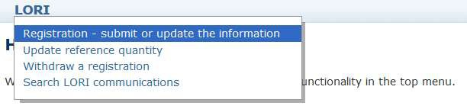

Obrázok 5 Registrácia LORI - odoslanie a aktualizácia

Vyberte EORI
Na prvej stránke sa zobrazí rozbaľovací zoznam, kde môže zástupca vidieť čísla EORI zodpovedajúce prevádzkovateľom, pre ktorých je oprávnený kódovať údaje.
Zástupca si musí zvoliť číslo EORI prevádzkovateľa, ktorému chce údaje poskytnúť a kliknúť na „Pokračovať“:

Referenčná príručka LORI - Pre prevádzkovateľov LORI Strana 10/26 Dokument Verzia 1.0 zo dňa 30/06/2020

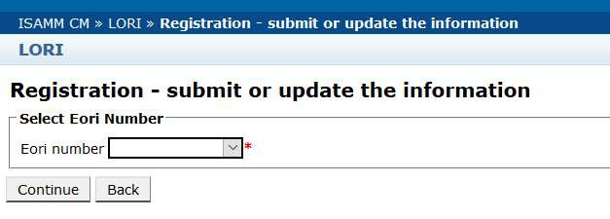
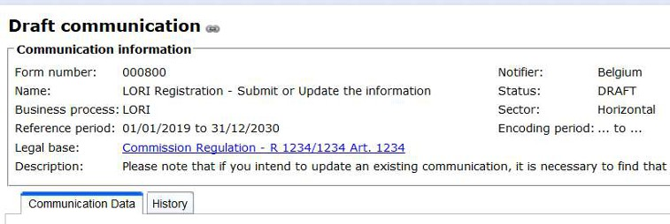

Obrázok 6 Registrácia LORI - Odoslanie a aktualizácia - Vyberte EORI

Zadajte komunikačné údaje.
Zástupca môže vyplniť informácie LORI na záložke Komunikačné údaje:

Obrázok 7 Registrácia LORI - Odoslanie a aktualizácia - Zadanie údajov

4.1.1.1. Overenie EORI a prvý súbor informácií o prevádzkovateľovi
Prvá tabuľka komunikačnej záložky obsahuje základné informácie o prevádzkovateľovi.
Systém automaticky skontroluje, či je uvedené číslo EORI platné a zaregistrované v databáze EORI. V prípade problému sa zobrazí chybová správa (červená). Ak je overenie úspešné, zobrazí sa pozitívna správa (zelená).
Ak je adresa ústredia prevádzkovateľa verejne dostupná v databáze EORI, systém ju zobrazí v prvej časti tabuľky vo forme nemodifikovateľných polí. Ak adresa ústredia nie je prístupná verejnosti v databáze EORI, je možné ju zadať ručne.
Adresa ústredia prevádzkovateľa je vždy editovateľná a môže sa voľne meniť.

4.1.1.2. Doplňujúce informácie o EORI
Po vyplnení prvej tabuľky môžete pokračovať vo vyplňovaní zvyšku formulára. Tabuľky obsahujú vysvetľujúce informácie a v prípade chybových hlásení si môžete prečítať prílohu I. tejto príručky, ktorá poskytuje podrobnosti o tom, ako ich riešiť.
Upozorňujeme, že niektoré polia sú povinné. Preto, ak neposkytnete príslušné informácie alebo prílohu, nemôžete odoslať oznámenie. Ak povinné informácie chýbajú, nad príslušnou tabuľkou sa zobrazí chybové hlásenie.

Referenčná príručka LORI - Pre prevádzkovateľov LORI Strana 11/26
Dokument Verzia 1.0 zo dňa 30/06/2020

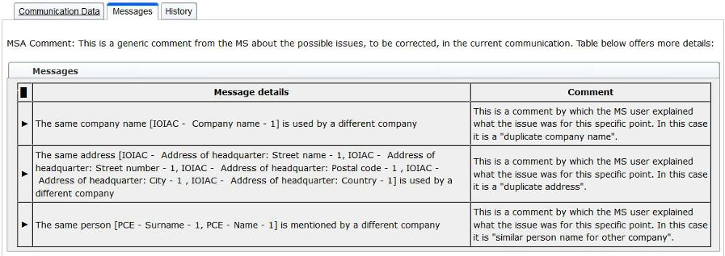
4.1.1.3. Použitie komunikačných tlačidiel
Ako zástupca môžete počas komunikácie kliknúť na jedno z nasledujúcich tlačidiel:
• Uložiť: Komunikácia je uložená, ale neodoslaná;
• Odoslanie vydávajúcemu orgánu: Oznámenie sa zašle príslušnému orgánu členského štátu na kontrolu. Tento môže na oznámenie reagovať rôznymi spôsobmi: môže ju odmietnuť, poslať späť na opravu alebo potvrdiť (viac informácií nájdete v prílohe II tejto príručky);

• Vymazať: Komunikácia sa vymaže z elektronického systému LORI;

• Zrušiť: Nedávno zadané údaje, ak nejaké sú, sa zahodia a systém vás vráti späť
na predchádzajúcu stránku.

4.2 Aktualizovanie záznamu LORI
Keď je prevádzkovateľ zaregistrovaný v elektronickom systéme LORI, zástupca môže aktualizovať záznam LORI tohto prevádzkovateľa vždy, keď je to vhodné. To sa dá urobiť pomocou toho istého formulára, ktorý sa používa pre počiatočnú registráciu (formulár číslo 800). Elektronický systém LORI vytvorí novú verziu komunikácie, predvolene zobrazuje najnovšie dostupné informácie. Agent je potom oprávnený aktualizovať tieto informácie a predložiť zmeny LIA, ako je opísané v postupe pre proces registrácie.

4.3 Opraviť komunikáciu
V niektorých prípadoch môže príslušný orgán členského štátu vrátiť oznámenie zástupcovi na opravu. Keď zástupca otvorí komunikáciu, v záložke „Správy“ uvidí možné problémy, ktoré je potrebné riešiť a pripomienky príslušného orgánu členského štátu. Ukáže sa, aké kroky sú potrebné na základe poskytnutých informácií.

Obrázok 8 Registrácia LORI - Odoslanie a aktualizácia – pripomienky ku komunikácii

Keď zástupca opravil oznámenie alebo poskytol ďalšie požadované dokumenty,
príslušnému orgánu členského štátu, je možné formulár znova predložiť na schválenie kliknutím na "Odoslať".

Referenčná príručka LORI - Pre prevádzkovateľov LORI Strana 12/26 Dokument Verzia 1.0 zo dňa 30/06/2020

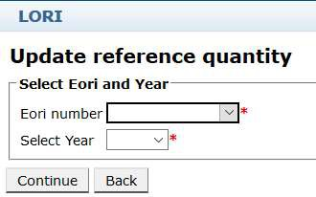
4.4 Záložka histórie
Interakcie medzi zástupcom a príslušným orgánom členského štátu sú viditeľné v
Záložke „História“. Tu je zobrazený čas a dátum, komentáre a osoba, ktorá sa zaoberala príslušnou komunikáciou; okrem toho môže zástupca priamo pristupovať ku konkrétnej komunikácii, skontrolovať jej obsah.

5. AKTUALIZÁCIA REFERENČNÉHO MNOŽSTVA (FORMULÁR ČÍSLO 801)

5.1. Aktualizácia údajov o referenčnom množstve prevádzkovateľa
Na aktualizáciu údajov o referenčnom množstve prevádzkovateľa musí zástupca prejsť do menu: „LORI» Aktualizácia referenčného množstva “.
Potom musí zástupca zadať číslo EORI zodpovedajúce prevádzkovateľovi, pre ktorého chce predložiť údaje o referenčnom množstve, a z rozbaľovacieho zoznamu zvoliť rok, na ktorý sa referenčné množstvo vzťahuje. Potom treba kliknúť na „Pokračovať“:

Obrázok 9 LORI - Aktualizácia referenčného množstva

Zástupca musí vyplniť tabuľky v tomto formulári spolu s informáciami o „referenčnom množstve“. Po dokončení treba kliknúť na tlačidlo „Odoslať“.
Systém umožňuje odosielanie tejto komunikácie, iba ak je už prevádzkovateľ zaregistrovaný v systéme Windows Elektronický systém LORI.
Ak prevádzkovateľ ešte nie je zaregistrovaný v elektronickom systéme LORI, alebo ak bola registrácia operátora zrušená, zástupca nemôže poskytnúť informácie na referenčnom množstve. V takom prípade sa uistite, že je prevádzkovateľ správne zaregistrovaný v elektronickom systéme LORI a potom zadajte informácie o jeho referenčnom množstve.
Ak sa formulár „Aktualizovať referenčné množstvo“ nemôže zaslať príslušnému orgánu členského štátu na potvrdenie, systém umožňuje jeho uloženie a odoslanie komunikácie neskôr.

Referenčná príručka LORI - Pre prevádzkovateľov LORI Strana 13/26
Dokument Verzia 1.0 zo dňa 30/06/2020

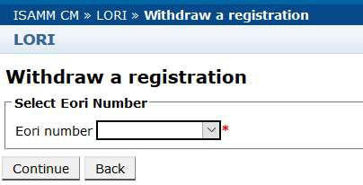
6. ZRUŠENIE REGISTRÁCIE (FORMULÁR ČÍSLO 802)

6.1. Zrušenie registrácie prevádzkovateľa z elektronického systému LORI
Ak chcete zrušiť registráciu prevádzkovateľa z elektronického systému LORI, zástupca musí ísť do menu: „LORI» Zrušiť registráciu “:

Obrázok 10 LORI - Zrušenie registrácie
Zástupca musí vybrať prevádzkovateľa (identifikovaného jeho číslom EORI), pre ktorého chce zrušiť registráciu z elektronického systému LORI.
Po výbere príslušného EORI z rozbaľovacieho zoznamu musí zástupca pred odoslaním kliknúť na „Pokračovať“ a potom z nasledujúceho rozbaľovacieho zoznamu vo formulári vybrať „Súhlasiť“.
Upozorňujeme, že tento formulár je možné odoslať, iba ak je už prevádzkovateľ zaregistrovaný v elektronickom systéme LORI.
Dôsledky zrušenia sú:
- Záznam LORI sa uchováva v ISAMM sedem rokov po zrušení
registrácie prevádzkovateľa z elektronického systému LORI², ale prevádzkovateľ nie je už zaregistrovaný v elektronickom systéme LORI. To znamená, že systém neumožňuje žiadnu aktualizáciu záznamu LORI prevádzkovateľa na účely registrácie LORI alebo žiadosti o licencie na kvóty LORI TRQ.

(2) Prevádzkovateľ nie je prepojený so všetkými zástupcami, oprávnenými na poskytovanie informácií v jeho mene. Elektronický systém LORI vykoná proces odpojenia automaticky, ak bolo oznámenie o odstúpení od zmluvy potvrdené príslušným orgánom členského štátu;

(3) Elektronický systém LORI umožňuje prevádzkovateľovi znovu požiadať o registráciu.

7. VYHĽADÁVANIE LORI KOMUNIKÁCIE
Zástupca môže vykonávať rôzne vyhľadávania v elektronickom systéme LORI. Nižšie nájdete kritéria pre vyhľadávanie:
² V súlade s článkom 13 ods. 9 delegovaného nariadenia Komisie (EÚ) 760/2020.

Referenčná príručka LORI - Pre prevádzkovateľov LORI Strana 14/26
Dokument Verzia 1.0 zo dňa 30/06/2020

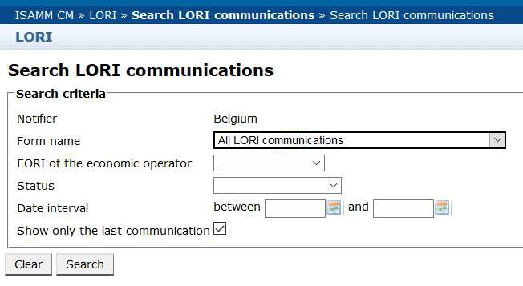
(1) Vyhľadávanie podľa názvu formulára. V prípade LORI to môže byť:
a) Registrácia LORI - predloženie a aktualizácia

b) LORI - Aktualizácia referenčného množstva

c) LORI - Zrušenie registrácie

(2) Vyhľadávanie podľa EORI: Môžete si vybrať číslo EORI zo zoznamu

(3) Vyhľadávanie podľa stavu: Môžete si vybrať z nasledujúceho zoznamu:
(a) Koncept: Komunikácia vytvorená a uložená agentom;

(b) Preskúmanie: Oznámenie zaslané zástupcom na preskúmanie príslušnému orgánu členského štátu;

(c) Odmietnutie preskúmania: oznámenie poslané späť na opravu príslušnému orgánu členského štátu;

(d) Zamietnutie členským štátom: Oznámenie zamietnuté príslušným orgánom členského štátu;

(e) Modifikované: Komunikácia vytvorená a uložená príslušným orgánom ČŠ;

(f) Odoslané: oznámenie potvrdené príslušným orgánom členského štátu;

(g) Prijaté: Komunikácia uložená v elektronickom systéme LORI.

7.1. Informácie o všeobecnom vyhľadávaní
Zástupca má prístup do menu: LORI »Vyhľadávanie komunikácie LORI

Obrázok 11 LORI - vyhľadávanie

Referenčná príručka LORI - Pre prevádzkovateľov LORI Strana 15/26 Dokument Verzia 1.0 zo dňa 30/06/2020

Prvky v tabuľke s výsledkami vyhľadávania majú nasledujúci význam:
(1) Číslo formulára: zobrazuje čísla formulárov LORI: 800, 801, 802;

- Názov formulára: zobrazuje názov formulára: Registrácia LORI - odoslanie a aktualizácia, LORI - Aktualizácia referenčného množstva, LORI - Zrušenie registrácie;

(3) Obchodný proces: zobrazuje obchodný proces pre formuláre LORI, ktorý je
"LORI";

(4) Sektor: zobrazuje sektor formulárov LORI, ktorý je horizontálny;

(5) Odkaz, článok a odsek: uvádza právny základ pre oznámenia LORI;

(6) EORI: zobrazuje číslo EORI použité v tejto špecifickej komunikácii;

(7) Stav: zobrazuje jeden zo stavov z vyššie uvedeného zoznamu;

(8) Stav zmenený : zobrazuje časový údaj, kedy sa zmenil posledný stav:

(a) Ak je stavom „Koncept“, označuje to dátum, ku ktorému zástupca uložil
komunikáciu, ktorú editoval;

(b) Ak je stavom „Preskúmať“, zobrazuje sa dátum, kedy zástupca zaslal
oznámenie príslušnému orgánu členského štátu na preskúmanie;

(c) Ak je stavom „Preskúmanie zamietnuté“, zobrazuje sa dátum, kedy príslušný orgán členského štátu poslal oznámenie späť zástupcovi na opravu;

(d) Ak je stavom „Zamietnutý členským štátom“, zobrazuje sa dátum, ku ktorému príslušný orgán členského štátu oznámenie zamietol;

(e) Ak je stavom „Modifikovaný“, zobrazuje sa dátum, ku ktorému príslušný orgán členského štátu uložil komunikáciu po jej úprave;

(f) Ak je stavom „Odoslaný“, uvádza sa dátum, ku ktorému príslušný orgán členského štátu potvrdil oznámenie;

(g) Ak je stavom „Prijatý“, znamená to dátum, ku ktorému elektronický systém LORI
automaticky prijal oznámenie zaslané príslušným orgánom členského štátu.

Referenčná príručka LORI - Pre prevádzkovateľov LORI Strana 16/26 Dokument Verzia 1.0 zo dňa 30/06/2020

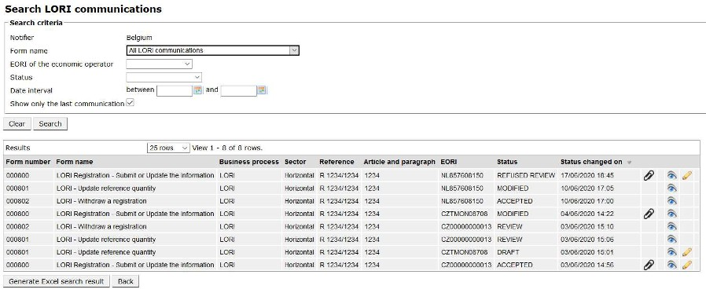
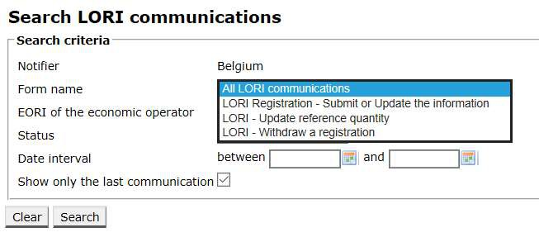

Obrázok 12 LORI - Výsledky vyhľadávania
V zozname výsledkov vyhľadávania môže zástupca nájsť všetku komunikáciu, ktorú má právo vidieť. Pre každú komunikáciu, ak je v zozname, môže zástupca použiť jednu z nasledujúcich ikon:
• Príloha: Označuje, či komunikácia obsahuje pripojené dokumenty.
• Oko: Otvorí komunikáciu v režime zobrazenia.
• Ceruzka: Otvorí komunikáciu v režime úprav.
Ceruzka a obálka sú k dispozícii iba pre určitý stav komunikácie, v závislosti od toho, či zástupca môže túto komunikáciu upraviť alebo nie. V prílohe II sa vysvetľuje, v ktorých prípadoch môže zástupca upravovať alebo iba prezerať obsah komunikácie.

Ako používať filtre „Názov formulára“
Zástupca môže ísť do menu: „LORI» Vyhľadávanie komunikácie LORI “

Obrázok 13 LORI - vyhľadávanie podľa názvu formulára
Na základe výberu v tomto rozbaľovacom zozname získa zástupca vo výsledkoch vyhľadávania buď všetky existujúce komunikácie pre všetky formuláre LORI alebo iba tie, ktoré sa týkajú formulára:

Referenčná príručka LORI - Pre prevádzkovateľov LORI Strana 17/26
Dokument Verzia 1.0 zo dňa 30/06/2020

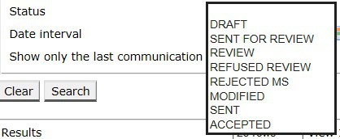
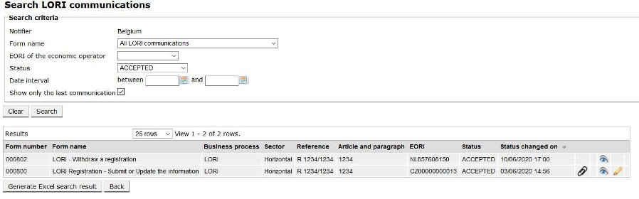

Obrázok 14 LORI - Vyhľadávanie podľa názvu formulára - výsledky

Ako používať filtre stavu komunikácie
Zástupca má prístup do menu: „LORI» Vyhľadávanie v komunikáciách LORI “

Obrázok 15 LORI - Vyhľadávanie podľa stavu
V závislosti od výberu v tomto rozbaľovacom zozname získate vo výsledkoch vyhľadávania buď všetku existujúcu komunikáciu, bez ohľadu na jej stav, alebo iba všetky formuláre pre vybraný stav.
Môžete napríklad vyhľadať všetku komunikáciu LORI, ktorá je v stave AKCEPTOVANÁ:

Obrázok 16 LORI - Vyhľadávanie podľa stavu - výsledky

Referenčná príručka LORI - Pre prevádzkovateľov LORI Strana 18/26 Dokument Verzia 1.0 zo dňa 30/06/2020

Ako používať filtre intervalu dátumov
Dva dátumy s označením „Interval dátumov“ sa používajú na filtrovanie zmien stavu komunikácie za konkrétne obdobie. Napríklad, keď zástupca uložil komunikáciu, systém zmení jej stav na „Koncept“, a keď zástupca pošle komunikáciu príslušnému orgánu členského štátu, systém zmení jej stav na „Preskúmať.
„Interval dátumu“ funguje nasledovne:
(1) Ak zadáte dátum do „medzi“, systém zobrazí všetku komunikáciu, pre ktorú
sa vykonali určité akcie po tomto dátume;
(2) Ak zadáte dátum do „a“: systém zobrazí všetku komunikáciu, pre ktorú sa
uskutočnila akcia do tohto dátumu;
(3) Ak zadáte dátum do „medzi“ a tiež do „a“: systém zobrazí všetku komunikáciu, pre ktorú sa počas daného obdobia (medzi týmito dátumami) vykonala akcia.

Existuje niekoľko osobitných prípadov, ktoré sú uvedené nižšie:
(1) Ak zadáte dátum „medzi“> „a“, systém zobrazí chybové hlásenie;

(2) Ak zadáte ten istý dátum do „medzi“ aj do „a“, systém zobrazí zoznam všetkých komunikácií, pre ktoré boli vykonané akcie v tento konkrétny deň;

(3) Ak neuvediete dátum do „medzi“ ani do „a“, systém zobrazí všetku komunikáciu.

Ako používať zaškrtávacie políčko „Zobraziť iba poslednú komunikáciu“
Toto zaškrtávacie políčko je predvolene začiarknuté. Agent to môže zrušiť, ak si to želá.
(1) Keď agent klikne na „Hľadať“ a toto políčko je začiarknuté, systém zobrazí
iba najnovšiu verziu každej komunikácie;
(2) Keď agent klikne na „Hľadať“ a toto zaškrtávacie políčko nie je začiarknuté, systém zobrazí všetku komunikáciu, pričom v prípade potreby zohľadňuje ďalšie vybrané filtre, napr. ak bolo vybrané číslo EORI, systém zobrazí všetku komunikáciu pre toto EORI.
Ak bol okrem toho vybraný interval dátumov, systém zobrazí všetku komunikáciu pre tento EORI počas uvedeného intervalu dátumov;
V nasledujúcom príklade je uvedený výsledok vyhľadávania, v ktorom zástupca filtruje komunikáciu „registrácia“ LORI pre jedno číslo EORI:

Referenčná príručka LORI - Pre prevádzkovateľov LORI Strana 19/26 Dokument Verzia 1.0 zo dňa 30/06/2020

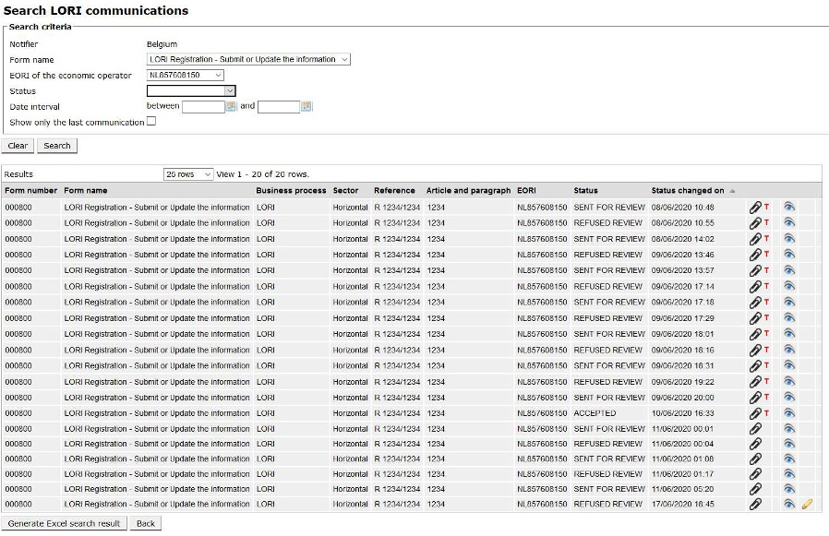

Obrázok 17 LORI - Vyhľadávanie pomocou: „Zobraziť iba poslednú komunikáciu“

Referenčná príručka LORI - Pre prevádzkovateľov LORI Strana 20/26
Dokument Verzia 1.0 zo dňa 30/06/2020

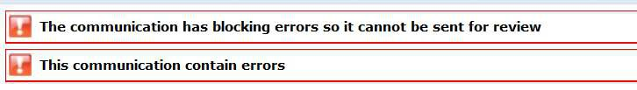
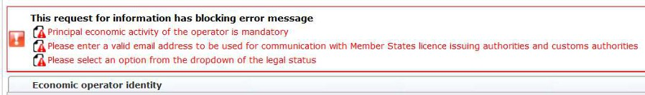
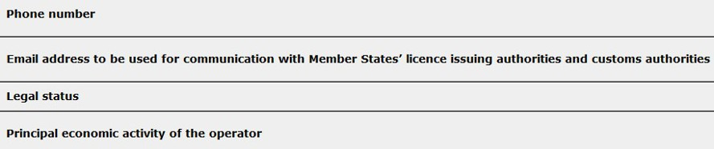
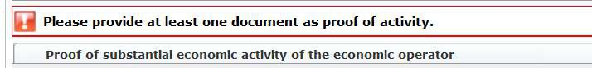
8. PRÍLOHA I – ZOZNAM CHYBOVÝCH HLÁSENÍ
V tejto časti sú uvedené chyby, s ktorými sa môže zástupca stretnúť v elektronickom systéme LORI a tiež ich význam.

8.1. Toto oznámenie obsahuje chyby

Zástupca dostane túto správu, pretože komunikácia nemôže byť odoslaná kvôli blokovacím chybám. Na vyriešenie tohto problému musí zástupca opraviť všetky chyby vo formulári. Viac informácií nájdete nižšie.

8.2. Tabuľka „Identita hospodárskeho subjektu“ obsahuje chyby

Na vyriešenie problému musí zástupca zabezpečiť, aby boli správne vyplnené nasledujúce povinné polia:

8.3. Tabuľka „Dôkaz o podstatnej ekonomickej činnosti hospodárskeho subjektu“ obsahuje chyby:

Na vyriešenie problému musí zástupca odovzdať aspoň jeden dokument, ktorý preukáže podstatnú hospodársku činnosť prevádzkovateľa.

Referenčná príručka LORI - Pre prevádzkovateľov LORI Strana 21/26 Dokument Verzia 1.0 zo dňa 30/06/2020

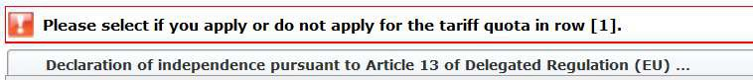
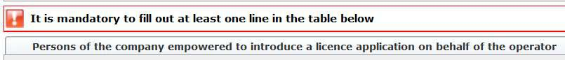
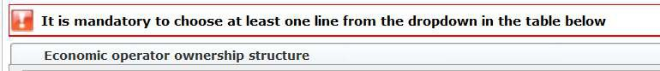
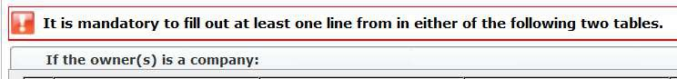
8.4. Tabuľka „Vyhlásenie nezávislosti podľa článku 13 delegovaného nariadenia (EÚ) obsahuje chyby:

V záujme vyriešenia problému musí zástupca pre každú colnú kvótu uviesť, či má prevádzkovateľ záujem o licencie. To je možné urobiť výberom možnosti „Áno“ alebo „Nie“ pre každú položku v stĺpci „ Ak žiadate o colnú kvótu, vyberte „áno“ alebo „nie“, ak nepožadujete colnú kvótu .
Ďalšia chyba v tejto tabuľke by mohla súvisieť so skutočnosťou, že zástupca neposkytol vyhlásenie o nezávislosti colnej kvóty, o ktorú prejavil prevádzkovateľ záujem o jej uplatnenie:

Ak zástupca v druhom stĺpci vybral „Áno“, musí tento problém vyriešiť, musí si stiahnuť príslušný dokument (tzv. „vyhlásenie nezávislosti“) v treťom stĺpci (s nadpisom „Vyhlásenie nezávislosti“, ktorý sa má priložiť, ak v predchádzajúcom stĺpci vybral možnosť „Áno").

8.5. Tabuľka „Osoby spoločnosti oprávnené požiadať o licenciu v mene prevádzkovateľa“ obsahuje chyby:

Na vyriešenie problému musí zástupca vyplniť aspoň jeden riadok tabuľky.

8.6. Tabuľka „Štruktúra vlastníctva hospodárskeho subjektu“ obsahuje chyby:

Na vyriešenie problému musí zástupca vybrať z rozbaľovacieho zoznamu aspoň jednu možnosť.

8.7. Tabuľka „Ak je vlastníkom spoločnosť:“ obsahuje chyby:

Referenčná príručka LORI - Pre prevádzkovateľov LORI Strana 22/26
Dokument Verzia 1.0 zo dňa 30/06/2020

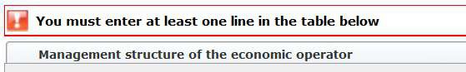
Na vyriešenie problému musí zástupca kompletne vyplniť aspoň jeden riadok v jednej z nasledujúcich tabuliek:
• „Ak je vlastníkom (-mi) spoločnosť“
• „Ak je vlastníkom (-mi) fyzická osoba“

8.8. Tabuľka „Prevádzkovateľ musí poskytnúť informácie o právnických osobách, ktoré žiadajú o uvedenú colnú tarifu a ktoré sú spojené s týmto prevádzkovateľom v zmysle článku 13 nariadenia (EÚ) 760/2020“ obsahuje chyby:

Na vyriešenie problému musí zástupca kompletne vyplniť aspoň jeden riadok v oboch tabuľkách:
• „ Prevádzkovateľ musí poskytnúť informácie o právnických osobách, ktoré žiadajú o uvedenú colnú tarifu a ktoré sú spojené s týmto prevádzkovateľom v zmysle článku 13 nariadenia (EÚ) 760/2020“
• „Prevádzkovateľ musí poskytnúť informácie o fyzických osobách, ktoré žiadajú o uvedenú colnú tarifu a ktoré sú spojené s týmto prevádzkovateľom v zmysle článku 13 nariadenia (EÚ) 760/2020“

8.9. Tabuľka „Štruktúra riadenia hospodárskeho subjektu“ obsahuje
chyby:

Na vyriešenie problému musí zástupca kompletne vyplniť aspoň jeden riadok tabuľky.

8.10. Tabuľka „Aby ste mohli pokračovať vo svojej žiadosti o registráciu,
musíte vyjadriť súhlas s nižšie uvedeným vyhlásením“ obsahuje chyby:

Na vyriešenie problému musí zástupcavybrať z rozbaľovacieho zoznamu „Súhlasím“.

Referenčná príručka LORI - Pre prevádzkovateľov LORI Strana 23/26
Dokument Verzia 1.0 zo dňa 30/06/2020

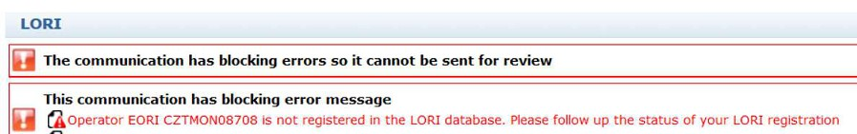
8.11. Oznámenie nemožno poslať na preskúmanie, EORI nie je zaregistrovaný:

Na vyriešenie problému musí zástupca zabezpečiť, aby bol prevádzkovateľ správne zaregistrovaný v elektronickom systéme LORI. Komunikácia „LORI – Aktualizácia referenčného množstva“ sa môže posielať iba prevádzkovateľom, ktorí sú už zaregistrovaní v elektronickom systéme LORI.
V prípade, že sa toto chybové hlásenie objaví, musí zástupca najprv zabezpečiť, aby bola registrácia prevádzkovateľa v elektronickom systéme LORI správne dokončená a až potom môže predložiť oznámenie o „referenčnom množstve“.

8.12. Zrušiť registráciu - EORI nie je zaregistrovaný:
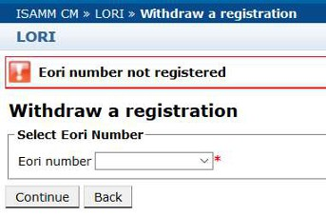

Iba prevádzkovateľ (identifikovaný svojím číslom EORI) zaregistrovaný v elektronickom systéme LORI môže zrušiť svoju registráciu.
Ak sa zobrazí toto chybové hlásenie, znamená to, že prevádzkovateľ nie je zaregistrovaný v elektronickom systéme LORI.

Referenčná príručka LORI - Pre prevádzkovateľov LORI Strana 24/26 Dokument Verzia 1.0 zo dňa 30/06/2020

9. PRÍLOHA II – ČINNOSTI POVOLENÉ NA ZÁKLADE OZNÁMENIA
Táto časť popisuje, aké činnosti môže zástupca vykonať pri komunikácii podľa svojho statusu. Príloha obsahuje tri oddiely, pre každý formulár LORI samostatný oddiel:
(1) Registrácia LORI - odoslanie a aktualizácia

(2) LORI - Aktualizácia referenčného množstva

(3) LORI – Zrušenie registrácie

9.1. Registrácia LORI - odoslanie a aktualizácia

Vytvorte komunikáciu
Predpokladom pre vytvorenie komunikácie je potrebné mať prístup do ISAMM LORI.
Zástupca prejde do menu: „LORI» Registrácia - zadajte alebo aktualizujte informácie “ , pričom môžu nastať nasledujúce činnosti:
(1) Ak pre zvolené číslo EORI neexistuje komunikácia, systém vytvorí komunikáciu a uvedie ju do stavu Koncept; ďalšie podrobnosti nájdete v nasledujúcej časti;

(2) Ak už existuje komunikácia pre dané vybrané číslo EORI a stav tejto komunikácie nie je „zamietnutá ČS“, systém privedie zástupcu k tejto komunikácii;

(3) Ak už existuje komunikácia pre dané vybrané číslo EORI a stav tejto komunikácie je „zamietnutá ČS“, systém vytvorí novú verziu komunikácie a zástupca môže znovu odoslať novú registráciu LORI.

Komunikačný projekt
Keď zástupca vytvorí a uloží komunikáciu prvýkrát, systém jej pridelí stav „Koncept“. Ak je komunikácia v tomto stave, zástupca ju môže prezerať, upravovať, uložiť, vymazať alebo ju poslať príslušnému orgánu členského štátu na preskúmanie.

Preskúmanie
Ak zástupca poslal oznámenie príslušnému orgánu členského štátu na preskúmanie, systém ho uvedie do stavu „Preskúmanie“. V tomto stave môže zástupca iba zobraziť komunikáciu, ale nemôže ju upravovať.

Zamietavé stanovisko
Keď príslušný orgán členského štátu pošle prevádzkovateľovi oznámenie na opravu, systém ho uvedie do stavu „Zamietavé stanovisko“. V tomto stave ho môže zástupca zobraziť, upraviť, uložiť alebo poslať príslušnému orgánu členského štátu.

Referenčná príručka LORI - Pre prevádzkovateľov LORI Strana 25/26 Dokument Verzia 1.0 zo dňa 30/06/2020

Zamietnutý ČŠ
Ak príslušný orgán členského štátu zamietne oznámenie, má status „Zamietnutý ČŠ". V tomto stave si môžu zástupca aj ČŠ iba prezerať obsah komunikácie, ale nie upravovať.

Prijatý
Keď príslušný orgán členského štátu potvrdí oznámenie, systém ho uvedie do stavu „Prijatý“. V tomto stave ho môže zástupca zobraziť, zmeniť - v prípade, že potrebuje aktualizovať informácie o prevádzkovateľovi, uložiť ich a zaslať príslušnému orgánu členského štátu na schválenie aktualizácií.

Upravený
Keď ČŠ upraví komunikáciu zaslanú zástupcom, systém ju uvedie do stavu „Upravené“. V tomto stave môže zástupca zobraziť iba jej obsah, tento však nemôže upravovať.

9.2. LORI - Aktualizácia referenčného množstva
Činnosť pre túto komunikáciu je presne taká, ako je uvedené vyššie, s nasledovnou výnimkou: zástupca nemôže odoslať túto komunikáciu konkrétnemu prevádzkovateľovi, pokiaľ tento nie je zaregistrovaný v elektronickom systéme LORI.
Zástupca môže komunikáciu uložiť a odoslať ju neskôr.

9.3. LORI - Zrušenie registrácie
Činnosť pre túto komunikáciu je rovnaká ako je uvedené vyššie, s týmito výnimkami:
- Zástupca nemôže vytvoriť alebo odoslať túto komunikáciu konkrétnemu prevádzkovateľovi, pokiaľ tento nie je zaregistrovaný v elektronickom systéme LORI;

• Používateľ ČŠ nemôže odmietnuť túto komunikáciu.

Zrieknutie sa zodpovednosti: Cieľom týchto usmernení je pomôcť prevádzkovateľom. Poskytujú sa iba pre informáciu a nie sú právne záväzným dokumentom. Pripravila ich Komisia, ale nezaväzujú Európsku komisiu. V prípade sporu týkajúceho sa Únie, podľa Zmluvy o fungovaní Európskej únie poskytne konečný výklad uplatniteľného práva Únie Európsky súdny dvor.

Referenčná príručka LORI - Pre prevádzkovateľov LORI Strana 26/26
Dokument Verzia 1.0 zo dňa 30/06/2020

Delegované nariadenie Komisie (EÚ) 760/2020 zo 17. decembra 2019, ktorým sa dopĺňa nariadenie Európskeho parlamentu a Rady (EÚ) č. 1308/2013, pokiaľ ide o pravidlá správy dovozných a vývozných colných kvót podliehajúcich licenciám a ktorým sa dopĺňa nariadenie (EÚ) č. 1306/2013 Európskeho parlamentu a Rady, pokiaľ ide o zloženie zábezpek pri správe colných kvót (Ú. v. EÚ L 185, 12.6.2020 s.1).

